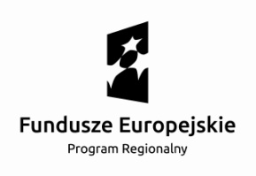

ZGŁOSZENIE UCZESTNICTWA W SPOTKANIU INFORMACYJNYM

Zasady aplikowania o środki EFS
w ramach Podziałania 8.2.3 oraz Podziałania 7.4.2 RPO WSL 2014-2020

8 listopada 2016, godzina 9:45 – 14:35
Wojewódzki Urząd Pracy Filia w Częstochowie
Al. Niepodległości 20/22 sala nr 1.02 parter
sala nr 1.02 (sala Stowarzyszenia Księgowych) - parter

Formularz prosimy wypełnić drukowanymi literami

Imię i nazwisko

Instytucja, adres i telefon

Instytucja |  | Telefon
 |  | Prezentacje ze spotkania będą wysyłane wyłącznie drogą elektroniczną. Prosimy o podanie adresu e-mail do wysyłki.
Adres do korespondencji
 |  | e-mail

Prosimy o wypełnienie poniższego pola w przypadku gdy uczestnikiem jest osoba ze specjalnymi potrzebami (osoby niedowidzące i niewidzące, osoby z upośledzeniem słuchu, osoby z ograniczeniami ruchowymi itd.)

Specjalne potrzeby uczestnika

Prosimy o wypełnienie pola jeśli mają Państwo pytania lub zagadnienia dotyczące ogłoszonego konkursu

Treść pytania/zagadnienia

Prosimy o przesłanie zgłoszenia do dnia 4 listopada 2016 r. do godz. 12.00

na adres e-mail: szkolenia.efs@wup-katowice.pl

Dane osobowe w zakresie przedstawionym w niniejszym formularzu zbierane są w celu zorganizowania i obsługi spotkania. Osoba, której dane dotyczą, ma prawo do wglądu w swoje dane i prawo do ich poprawiania. Zgadzam się, aby moje dane były wykorzystane w przyszłości przez organizatora spotkania do informowania mnie o jego bieżącej działalności.

Data Podpis

